RADĚJOVSKÝ KRONIKÁŘ
STRÝČEK JAN BÁBORSKÝ
Strýček Jan Báborský, radějovský sedlák a později kronikář, se narodil 19. 12. 1907 do rodiny středního rolníka. Navštěvoval místní obecnou školu, byl svědomitým a nadaným žákem. V letech 1923 až 1928 chodil do zimní hospodářské školy ve Strážnici, tam si rozšířil odborné zemědělské vzdělání, které využíval ve svém hospodářství. Byl mezi prvními, kteří si v domě zavedli vodovod a automatické napáječky pro dobytek.
Jeho velkou zálibou byla četba a touha po vzdělání. Pořizoval si knihy, jednak odborné, historické, ale i krásnou literaturu, jeho knihovna byla na tehdejší dobu mimořádně obsáhlá. Cítil se potěšen, když se občané o jeho knihy zajímali a rád je zapůjčoval jiným.
V mládí se aktivně zapojil do veřejného života, působil v Omladině a ve Sboru dobrovolných hasičů. Později byl zvolen členem obecního zastupitelstva. Věnoval se amatérskému fotografování a svými snímky nám zanechal nepředstavitelné bohatství obrázků z každodenního života vesnice. Z jeho činnosti pochází mnoho fotografií dochovaných v domácnostech občanů. V poměrně nedávné době bylo na půdě domu nalezeno více než 200 skleněných negativů, nejstarší přibližně z roku 1928. Díky této jeho činnosti se zachovaly fotografie původního vzhledu dědiny, z obecních slavností, oslav a velký počet rodinných snímků. Na nich jsou zdokumentovány staré kroje v původní podobě, životní prostředí a zařízení, ve kterých lidé žili, pracovali i odpočívali.
Strýček Báborský hospodařil na zemědělské usedlosti o výměře 4,65 ha spolu se svými rodiči, později se svojí rodinou. Do JZD vstoupil spolu se svou manželkou Josefou „s těžkým srdcem a se slzami v očích“, jak o svých pocitech sám píše v kronice. Ve družstvu pracoval po celou dobu jako skladník. I když do družstva vstupoval nerad, později se mu práce zalíbila, zastával funkci kulturního referenta. Každoročně pořádal pro členy JZD zájezdy, při kterých projeli celou republiku od Karlových Varů až po Duklu, dokonce i do Budapešti.
Další jeho zálibou bylo pěstování okrasných stromů, keřů a vzácných květin, kterých měl nasázený plný dvůr, a svah za domem zdobila obrovská skalka, která už bohužel zanikla. Ještě dnes stojí u vjezdu do družstva u nás málo vídaný strom olivovník a někteří ještě máme dodnes z jeho fondu různé křoviny.
Pro jeho sečtělost a znalost historie byl v roce 1951 jmenován kronikářem obce Radějova. Spolu s panem učitelem Skácelem zpracovali nejstarší dějiny obce. Při své další práci vycházel ze svých zkušeností a zápisků, které si během života pořizoval, své vyprávění doplnil vlastními ilustracemi. Jeho zápisy jsou psány jednoduchým, krásným slovem a dají se přečíst jedním dechem.
První Pamětní kniha pokračuje dalším dílem, obě knihy sloužily při sestavování knihy o Radějově vydané v roce 2012. Zápisky strýčka Báborského končí rokem 1980, jeho práci ukončilo náhlé úmrtí 28. 11. 1981.
Přesto jeho myšlenky jsou stále aktuální a můžeme v nich najít mnoho porovnání a poučení k současnosti, jak to vyplývá z jeho vyznání, které napsal v roku 1951:
„ Dnešním rozmachem vědy a techniky nepomohlo se nijak člověku k pravému štěstí a spokojenosti, ale naopak k většímu životnímu tempu a duševní rozháranosti. Bohužel i láska k historii a k přírodě, k tomu velkému zázraku, v důsledku urychleného životního tempa mizí mezi lidmi víc a více, až snad zmizí úplně.
Najde se mezi vámi, milí občané, za sto nebo i více let, kdy budete žít v době největšího technického a vědeckého pokroku někdo takový, který bude mít stejně rád přírodu jako já? Nechci vám závidět všechny ty vymoženosti, přál bych si jen se podívat na ty naše krásné hory a lesy, jestli bych mezi stromy našel některého svého známého vrstevníka, nebo budou-li naše louky hýřit stejně tolika barvami jako dnes?“
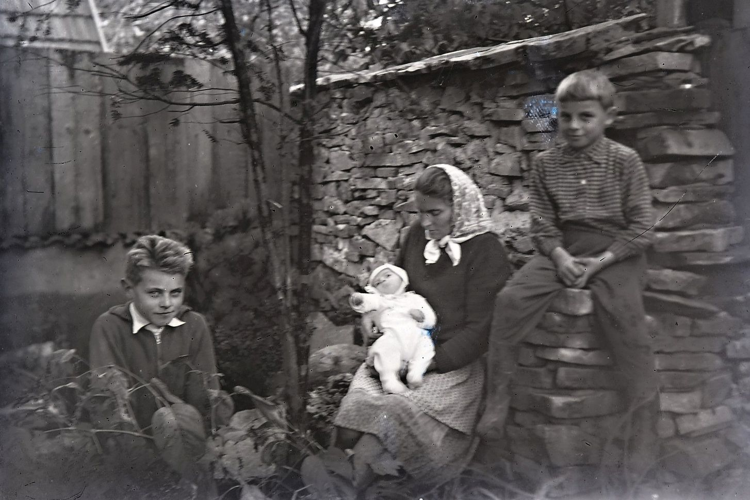
Z archivu Jana Báborského, jeho rodina, manželka s dětmi

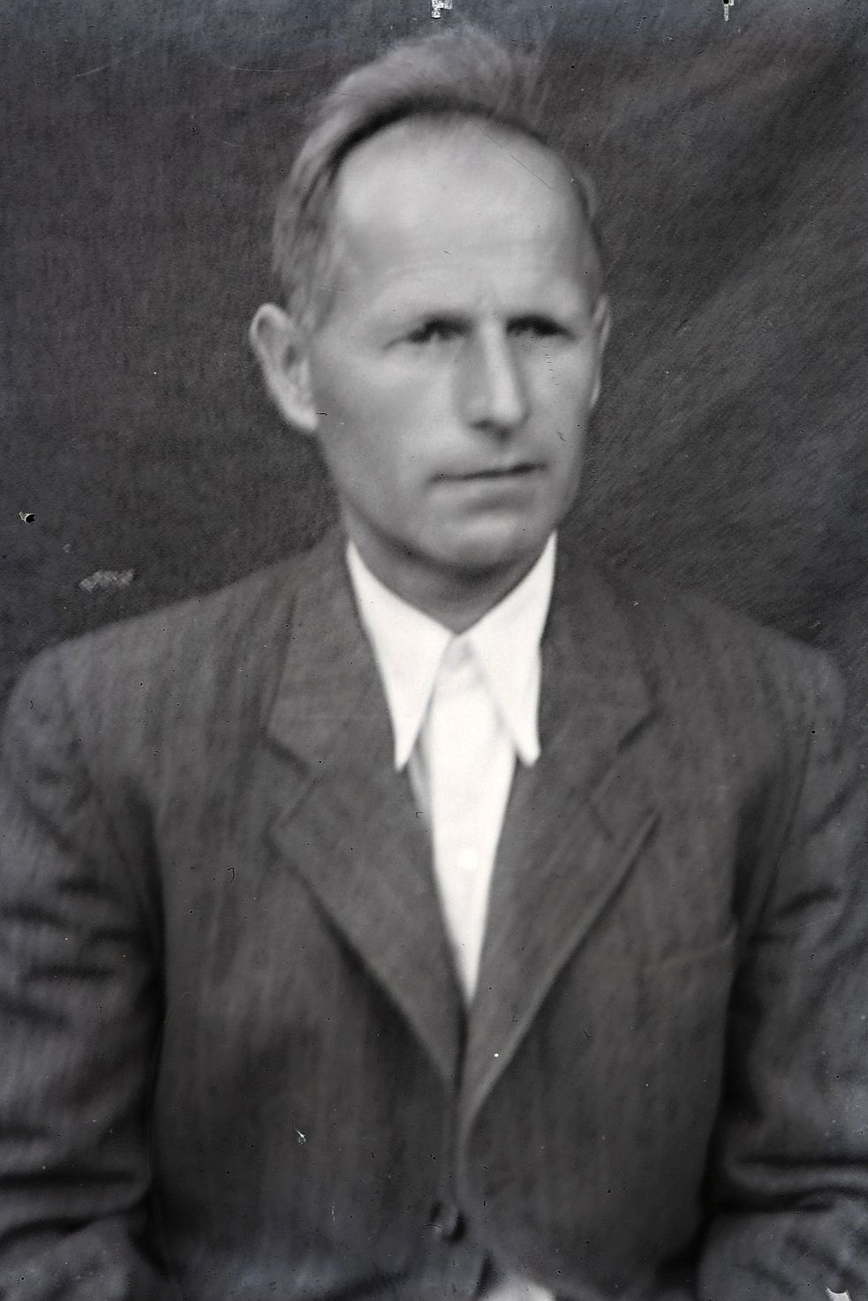
kronikář Jan Báborský
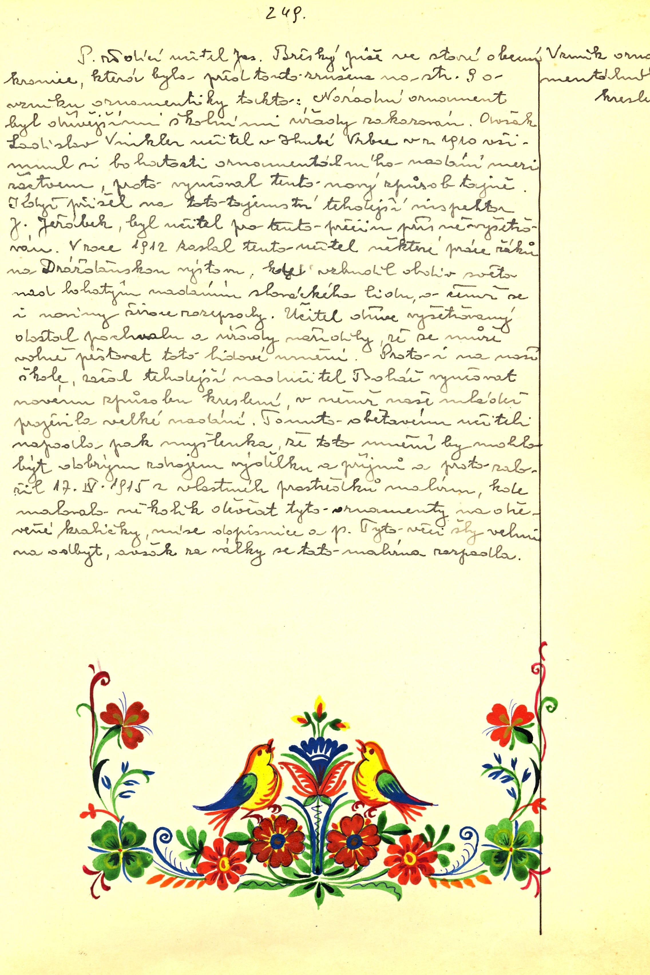
Ukázka z radějovské kroniky, kronikář Jan Báborský text doplňoval i kresbami

Anna Krhovská, kronikářka

